**安徽省教育信息研究课题**

**《借助信息技术，探究农村留守儿童关爱策略》**

**安徽省教育信息**

**课题《借助信息技术，探究农村留守儿童关爱策略》**

**主持人：刘丽 田运力**

**成员：蒋伟 李存刚 刘瑞 王丽娜 刘高明 周道生 韦桂侠 潘红丽 彭力 秦丽**

**支持单位：韦寨镇中心学校**

**活动主题：留守儿童心理健康教育专题讲座**

**第19期**

**留守儿童活动简报**

**时间：2024年4月16日**

生命安全至高无上，心理健康大于天。为了进一步加强留守儿童心理健康教育，深化思想引领工作，引导留守儿童更好地认识生命的意义、领悟生命的价值。2024年4月16日，韦寨中心学校所有六年级全体留守儿童在韦寨中心学校举行了生命安全教育专题讲座，本次讲座由临泉县心理健康指导团专家迎仙中心小学郭敏老师主讲。

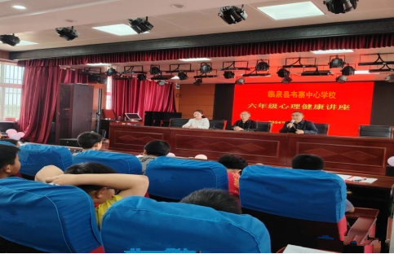

生命是我们进行社会活动的基础，我们要学习如何爱护自己的身体，关注自身心理健康，保持积极向上的心理，时刻热爱生活。郭老师从生命树的绘画、欣赏和领悟三个方面出发，帮助留守儿童理解自己生命的色彩多样性，让留守儿童学会为自己生命注入色彩的方法，学会热爱生命，积极生活。郭老师首先由热身游戏成长大树导入， 每一种成长状态对应了一种肢体动作，种子对应全蹲，树苗对应半蹲，小树对应站立，大树对应双手举起。

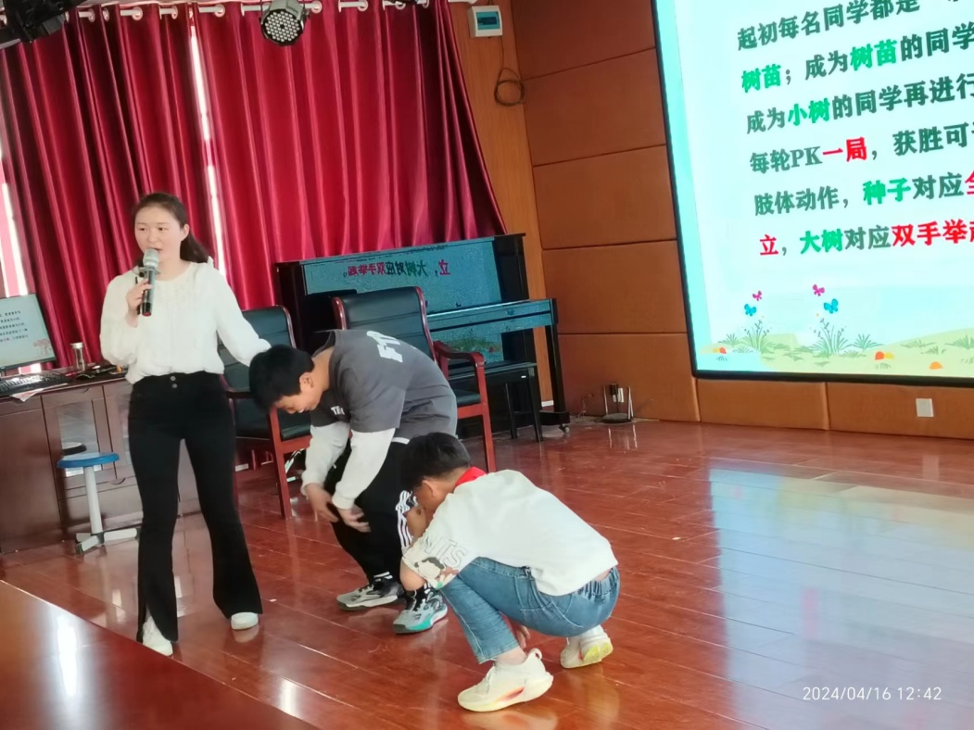

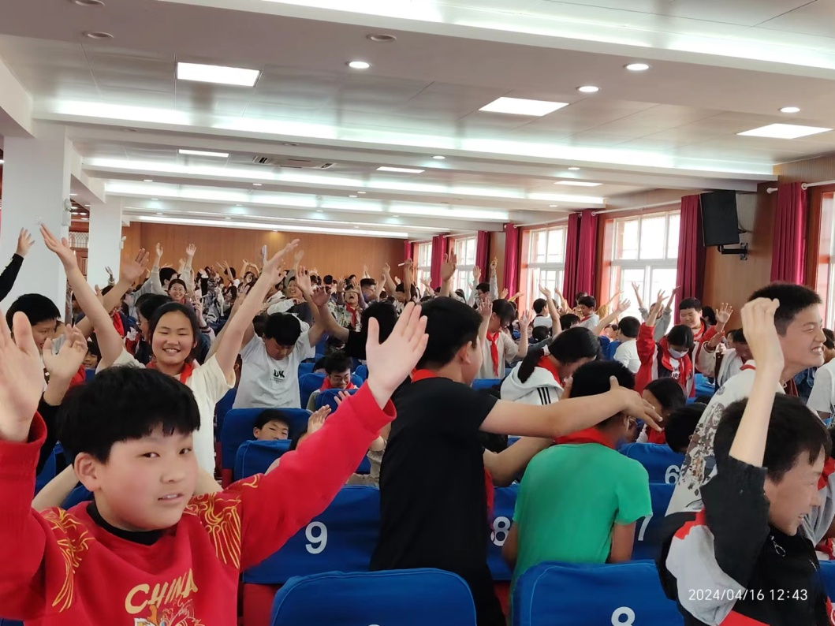

主题活动1：初画我的生命树。留守儿童用笔勾画出自己的生命树，并依次用彩笔画出红果实，绿果实。

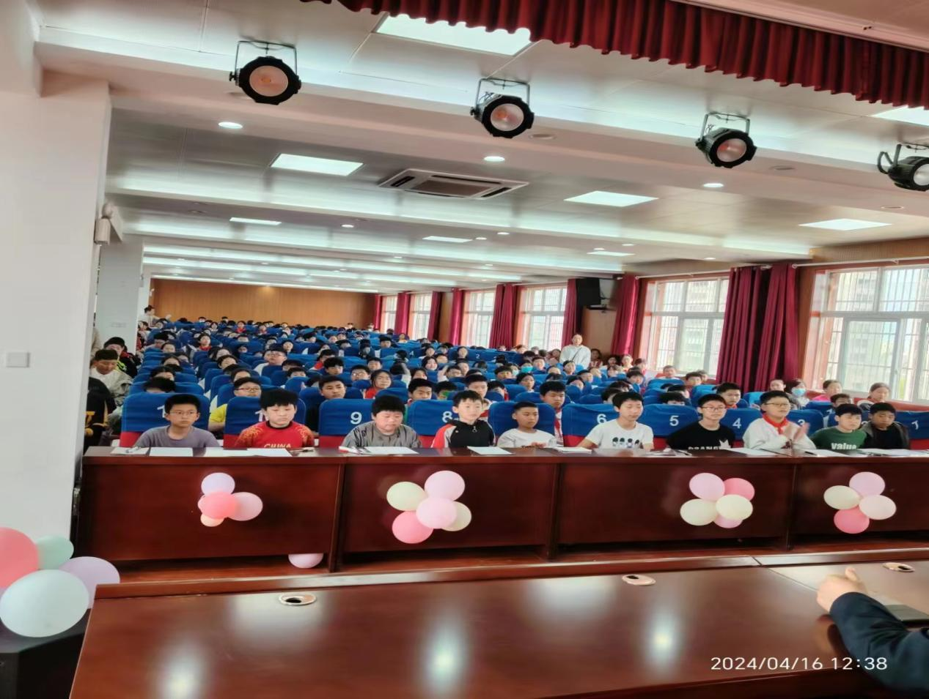

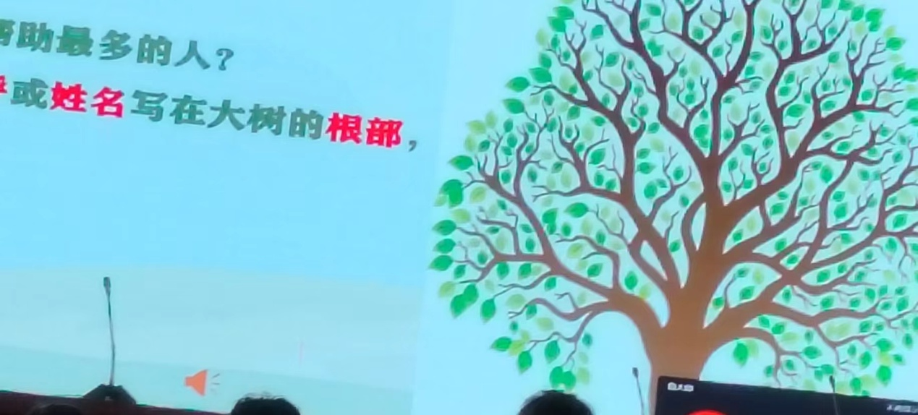

如果你的生命树上又长出了新的代表伤心的蓝果实，你会怎么做呢？

郭老师积极与留守儿童们互动，同学们积极写出自己的优点，成绩，奖项，回顾生活中伤心难过的经历，并大胆用绿色彩笔同学们画出了自己的理想。

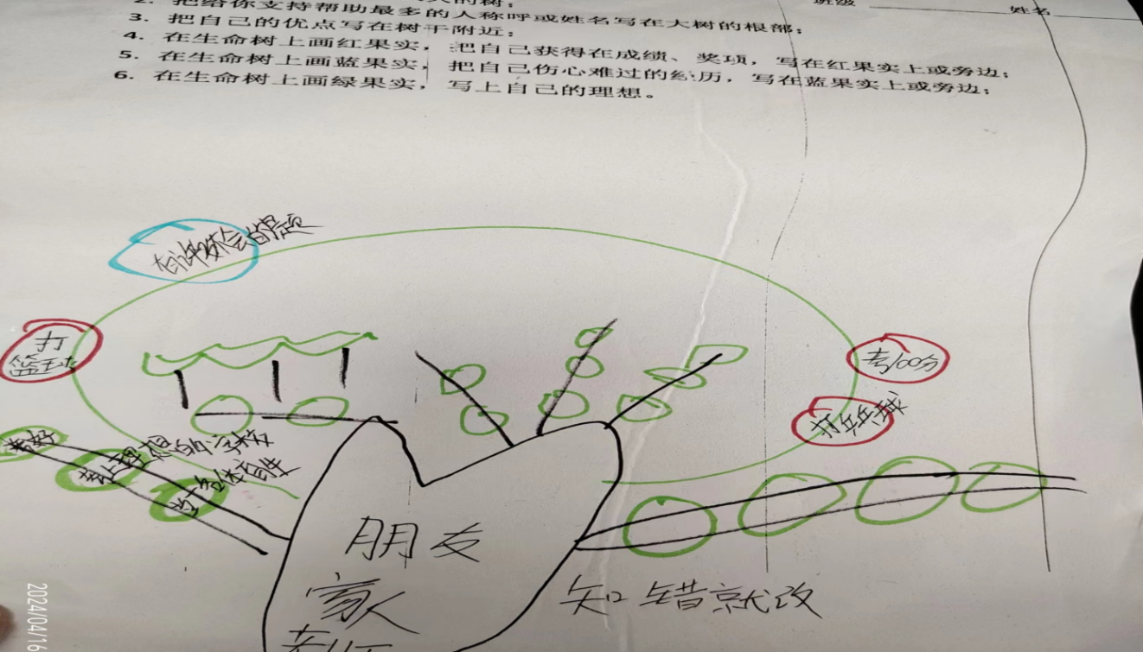

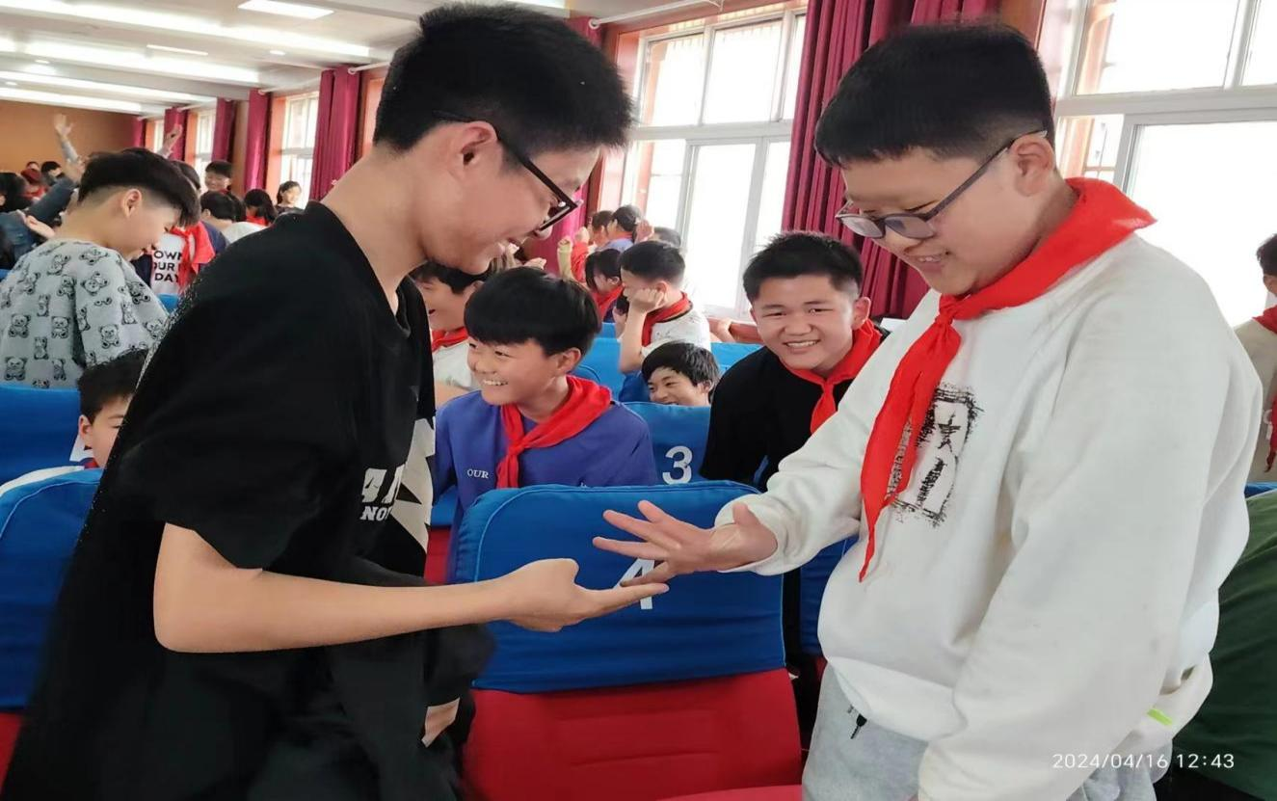

此次生命安全教育主题讲座的举行，不仅强化了留守儿童们的安全和心理健康意识，还让留守儿童对生命的宝贵有了更深刻的理解和感悟。讲座虽已结束，但留守儿童们的心理关爱一直没有停止…… 会后,各班老师对生命树进行收齐整理，筛选出蓝果实中包含不良心理的留守儿童，首先各位教师进行沟通帮扶，其次学校心语室将对部分留守儿童开展生命树的心理分析，和家长建立家校互助模式，共同为留守儿童的心理健康成长助航。

临泉县韦寨中心学校将一如既往地加强生命安全教育和心理健康教育，通过更多形式的心理健康活动，进一步提升留守儿童的自我保护意识和能力，确保同学们能够在学习和生活中安全、健康快乐地成长。

韦寨镇中心学校 供稿人 蒋伟